CTF General Challenge
Subject: Crytography (NT208)
Class: NT208.P22.ANTT
Lecturer: Nguyễn Ngọc Tự

Name | Trần Thị Phương Linh
ID | 23520851

MỤC LỤC

A. Encoding 4
1. ASCII 4
2. Hex 4
3. Base64 4
4. Bytes and Big Integers 4
5. Encoding Challenge 4
B. XOR 4
1. XOR Starter 4
2. XOR Properties 4
3. Favourite byte 4
4. You either know, XOR you don’t 4
5. Lemur XOR 4
C. Mathematics 4
1. Greatest Common Divisor 4
2. Extended GCD 4
3. Modular Arithmetic 1 4
4. Modular Arithmetic 2 4
5. Modular Inverting 4
D. Data Formats 4
1. Privacy-Enhanced Mail? 4
2. CERTainly Not 5
3. SSH Keys 5
4. Transparency 5

DETAILED REPORT

Encoding

ASCII
Phân tích đề bài:
- Đề bài cho mảng số: [99, 114, 121, 112, 116, 111, 123, 65, 83, 67, 73, 73, 95, 112, 114, 49, 110, 116, 52, 98, 108, 51, 125]
- Đề yêu cầu chuyển đổi các số thành các kí tự ASCII tương ứng chứa flag.
- Gợi ý: Dùng chr() trong python để chuyển đổi
Thực hiện:
- Viết code python:
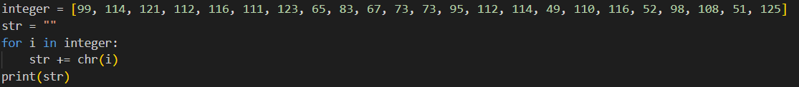
- Khai báo mảng integer, string rỗng
- Duyệt từng thành phần trong mảng và đổi sang kí tự dùng hàm chr() cộng vào string
- Hiển thị flag:

Hex
Phân tích đề bài:
- Đề bài cho chuỗi hex: 63727970746f7b596f755f77696c6c5f62655f776f726b696e675f776974685f6865785f737472696e67735f615f6c6f747d
- Đề yêu cầu giải mã từ hex sang bytes để nhận được flag.
- Gợi ý: dùng hàm bytes.fromhex()
Thực hiện:
- Viết code python dùng hàm bytes.fromhex()
- Hiển thị flag:

Base64
Phân tích đề bài:
- Đề cho chuỗi hex: 72bca9b68fc16ac7beeb8f849dca1d8a783e8acf9679bf9269f7bf
- Đề bài yêu cầu giải mã chuỗi hex sang bytes rồi mã hóa thành base64
Thực hiện:
- Dùng 2 hàm bytes.fromhex() để chuyển hex về bytes và base64.b64encode() để mã hóa thành base64. Viết code python:
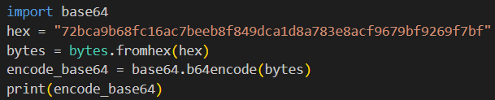
- Hiển thị flag:

Bytes and Big Integers
Phân tích đề bài:
- Đề cho một số nguyên lớn: 11515195063862318899931685488813747395775516287289682636499965282714637259206269
- Đề yêu cầu chuyển một dãy số nguyên dài thành thông điệp.
Thực hiện:
- Phân tích:
- Để chuyển đổi 1 thông điệp thành số nguyên: Thông điệp (chuỗi văn bản) → bytes → số nguyên (int) => Dùng hàm bytes_to_long
- Giờ ta có một số nguyên và muốn chuyển về thông điệp: Số nguyên → bytes → chuỗi(decode) => Dùng hàm long_to_bytes
- Viết code python:
- Hiển thị flag:

Encoding Challenge
Phân tích đề bài:
- Đề bài yêu cầu: Viết script tự động kết nối đến server, giải mã các thông điệp qua 100 cấp độ, và gửi lại kết quả đúng để nhận flag.
- 2 file đính kèm:
- 13377.py: mã nguồn phía server.
- pwntools_example.py: mẫu code để kết nối và gửi/nhận dữ liệu.
Thực hiện:
- Phân tích file 13377.py:
- Server tạo ra một chuỗi gồm 3 từ tiếng Anh ghép bằng dấu rồi mã hóa ngẫu nhiên theo 1 trong 5 kiểu:
  - "base64"
  - "hex"
  - "rot13"
  - "bigint" – là số nguyên biểu diễn chuỗi (bytes_to_long)
  - "utf-8" – là mảng các mã ASCII (dạng số nguyên của từng ký tự)
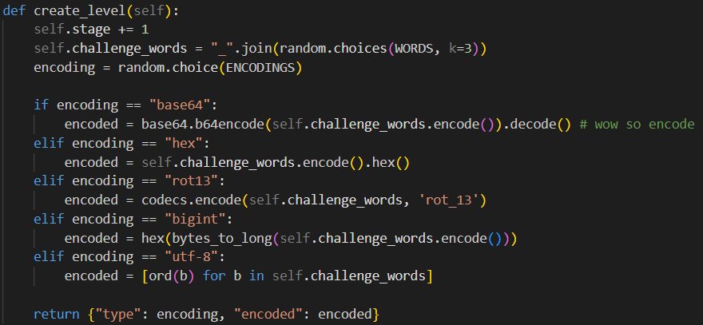
- Yêu cầu nhận flag nếu giải mã đúng 100 lần
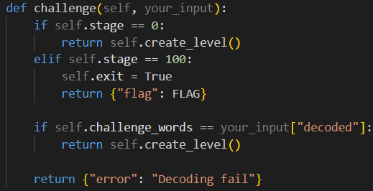
- Nhận định: Viết code nhận chuỗi mã hóa, nhận biết kiểu mã hóa, giải mã đúng, và gửi lại kết quả gốc (decoded), lặp lại 100 lần để nhận được flag.
- Viết code python:
- Kết nối server socket.cryptohack.org 13377
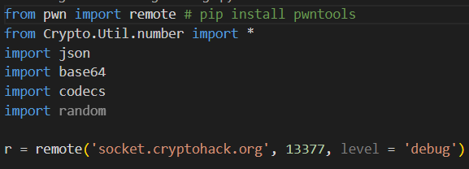
  - Dùng pwntools để kết nối tới server qua TCP socket.
  - level='debug' giúp in ra thông tin gửi/nhận.
- Hàm hỗ trợ gửi và nhận JSON
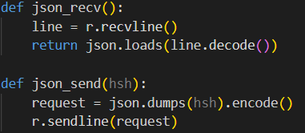
- json_recv() đọc 1 dòng JSON từ server và chuyển thành dict.
- json_send() gửi dict dưới dạng JSON.
- Lặp 100 cấp độ
- Nhận dữ liệu server dùng hàm json_recv
- Dựa vào code 13377.py, ta xác định được server gửi theo định dạng "type": encoding, "encoded": encoded => từ encoding suy ra được dạng mã hóa => dùng hàm tương ứng giải thông điệp đã mã hóa encoded
- - Giải mã base 64 dựa vào hàm base64.b64decode()
- - Giải mã rot 13 dựa vào hàm codecs.decode(received["encoded"], 'rot_13')
- - Giải mã hex dựa vào hàm bytes.fromhex()
- - Giải mã big int dựa vào hàm bytes.fromhex() // vì số nguyên chuyển thành hex có 0x đằng trước nên ta dùng hàm replace để loại bỏ nó
- - utf-8 ⇒ dùng chr() chuyển ASCII về kí tự rồi dùng ‘’.joint() để ghép thành chuỗi
- Dùng json_send gửi lại server theo định dạng “decoded” : … dựa trên code pwntools.py
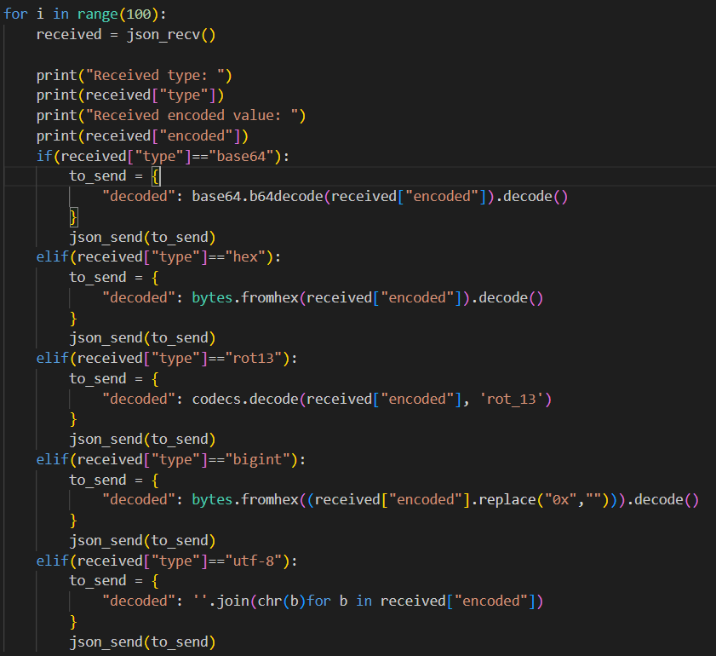
- Hiển thị flag
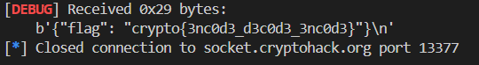

XOR

XOR Starter
Phân tích đề bài:
- Đề bài yêu cầu xor string “label” với số nguyên 13
- Gợi ý: Dùng hàm xor trong pwntools
Thực hiện:
- Hàm xor không hỗ trợ xor kiểu string => Chuyển string về bytes: b’label’
- Viết code python:
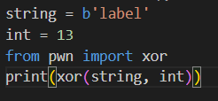
- Hiển thị flag:
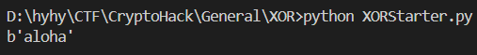

XOR Properties
Phân tích đề bài:
- Đề bài:
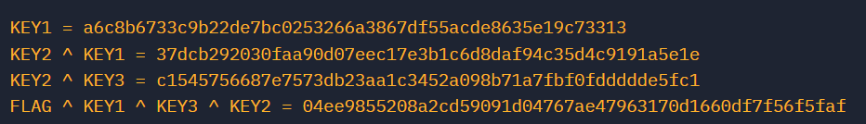
- Dựa vào các tính chất khi sử dụng XOR:
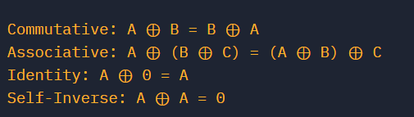
- Để tìm flag ⇒ thì phải tìm KEY2, KEY3 ⇒ dùng phép xor ngược trở lại.
Thực hiện:
- Chuyển dạng hex về bytes để xor : dùng hàm bytes.fromhex()
- Ta có KEY1 và kết quả KEY2^KEY1 => Tìm KEY2 = KEY1 ^ KEY2 ^ KEY1
- Tương tự để tìm được KEY3 và flag:
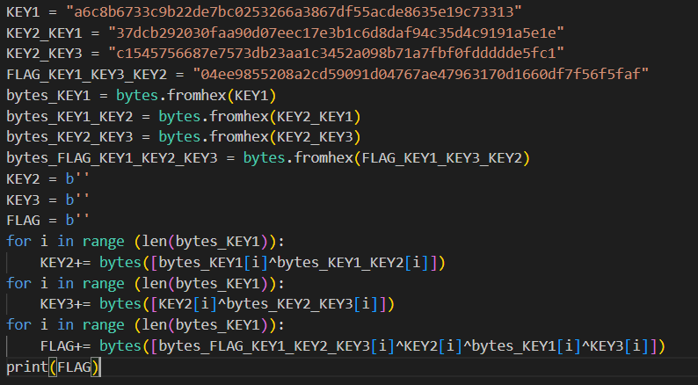
- Hiển thị flag:

Favourite byte
Phân tích đề bài:
- Đề bài cho chuỗi hex đã mã hóa flag bằng XOR với 1 byte bí mật: 73626960647f6b206821204f21254f7d694f7624662065622127234f726927756d => Tìm byte bí mật để giải mã được flag
- Dựa trên format của flag, ta biết được flag sẽ bắt đầu bằng chữ crypto
Thực hiện:
- Cách 1:
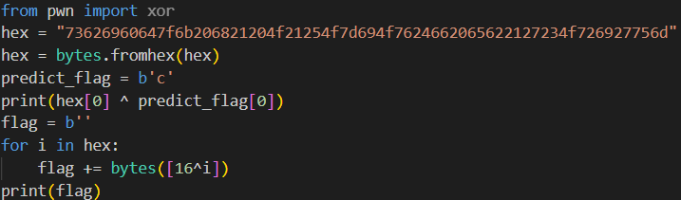
- Thử hex[0] ^ ord('c') để tìm ra khóa XOR.
- Tìm ra khóa bí mật là 16. Rồi xor khóa bí mật với từng byte. Tìm được flag.
- Cách 2:
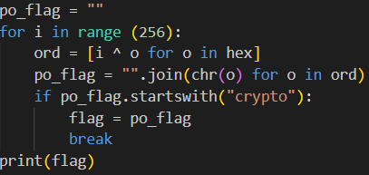
- Brute force: Thử tất cả các giá trị XOR từ 0 → 255
- Sau đó kiểm tra xem kết quả có bắt đầu bằng "crypto" không. Nếu có thì dừng lại và in ra flag
- Hiển thị flag:
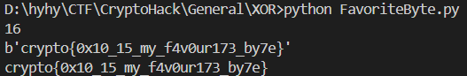

You either know, XOR you don’t
Phân tích đề bài:
- Đề bài cho chuỗi hex là kết quả flag xor với khóa bí mật: 0e0b213f26041e480b26217f27342e175d0e070a3c5b103e2526217f27342e175d0e077e263451150104
- Tìm khóa bí mật => flag
Thực hiện:
- Dựa trên format flag của CryptoHack là crypto{…
- Ta xor nó với đoạn mã hóa => Tìm được khóa bí mật myXORke
- Thử khóa bí mật myXORke, kết quả ra bị sai:
- Có lẽ khóa bí mật bị thiếu kí tự => dự đoán: myXORkey
- XOR khóa bí mật với chuỗi hex ban đầu được cho. Hiển thị flag:

Lemur XOR
Phân tích đề bài:
- Đề bài cho 2 file ảnh:
- flag.py
- lemur.py
- Yêu cầu: XOR giữa các byte RGB của hai hình ảnh
Thực hiện:
- Viết code python:
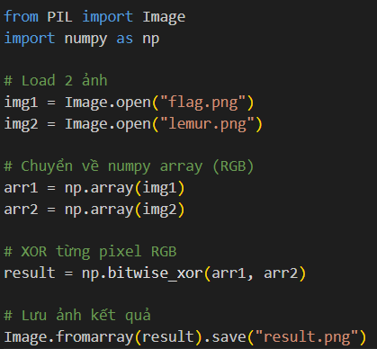
- Mở hai ảnh từ file dùng image.open
- Chuyển ảnh thành numpy array 3 chiều dạng: (shape) = (chiều cao, chiều rộng, 3) với 3 là số kênh màu RGB
- Dùng np.bitwise_xor(arr1, arr2) để tự động XOR từng kênh màu tương ứng ở từng pixel
- Tạo ảnh kết quả, hiển thị flag:
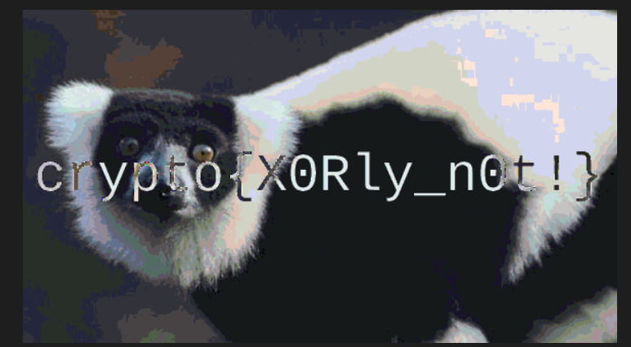

Mathematics

Greatest Common Divisor
Phân tích đề bài:
- Đề bài yêu cầu đơn giản tính ước chung lớn nhất của 2 số: 66528, 52920
Thực hiện:
- Dùng hàm math.gcd()
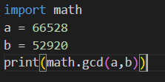
- Hiển thị kết quả:
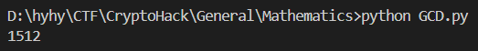

Extended GCD
Phân tích đề bài:
- Dựa trên lý thuyết thuật toán euclid mở rộng:
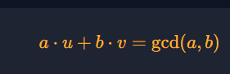
- Đề bài cho 2 số a, b và yêu cầu tìm u, v
Thực hiện:
- Tạo hàm extended_euclidean(a, b) để tìm 3 giá trị:
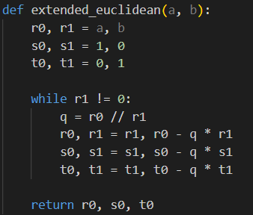
- gcd(a, b) là ước chung lớn nhất của a và b
- Hai số nguyên u, v sao cho:
a * u + b * v = gcd(a, b)
- In ra u, v cần tìm:
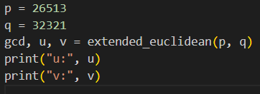

Modular Arithmetic 1
Phân tích đề bài:
- Lấy số nhỏ hơn trong hai phép chia lấy dư
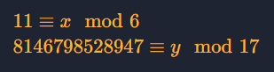
Thực hiện:
- Viết code python:
- Hiển thị kết quả:

Modular Arithmetic 2
Phân tích đề bài:
- Tính toán ${273246787654}^{65536} mod 65537$
Thực hiện:
- Theo Fermat's little theorem, ta có 65537 là số nguyên tố, a = 273246787654 không chia hết cho 65537 => $a^{65536}≡1 mod 65537$

Modular Inverting
Phân tích đề bài:
- Đề bài yêu cầu tìm nghịch đảo nhân của số 3 trong trường hữu hạn modulo 13
Thực hiện:
- Theo định lý Fermat
- Với số nguyên tố p với số a không chia hết cho p, thì
$$a^{p-1}≡1 mod p⟹ a^{p-2}≡a^{-1} mod p$$
- Vậy:
$$3^{-1} mod 13=3^{11} mod 13$$
- Viết code python:
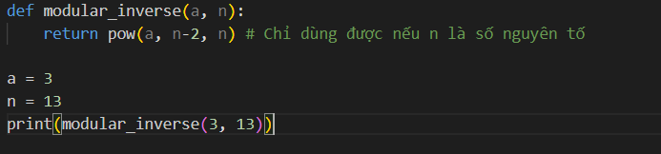
- Hiển thị kết quả:

Data Formats

Privacy-Enhanced Mail?
Phân tích đề bài:
- Đề bài cho 1 file:
- privacy_enhanced_mail.pem
- Yêu cầu: Trích xuất khóa riêng d dưới dạng số nguyên (decimal) từ một RSA private key định dạng PEM.
Thực hiện:
- Viết code python:
- Đọc file PEM chứa khóa riêng RSA
- Dùng RSA.import_key() để phân tích nội dung
- In ra giá trị d – khóa riêng dưới dạng số nguyên (decimal)
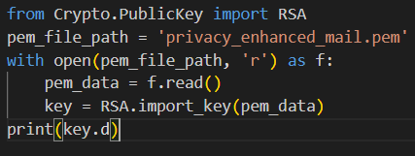
- Hiển thị kết quả:

CERTainly Not
Phân tích đề bài:
- Đề bài cho 1 file:
- 2048b-rsa-example-cer.der
- Yêu cầu: Trích xuất modulus (n) từ một chứng chỉ X.509 RSA được mã hóa ở định dạng DER, và in ra dưới dạng số nguyên (decimal).
Thực hiện:
- Viết code python
- Đọc file der ở chế độ nhị phân
- x509.load_der_x509_certificate(...): đọc và parse chứng chỉ DER
- Lấy khóa công khai từ chứng chỉ, trích xuất n từ khóa và in dưới dạng số nguyên
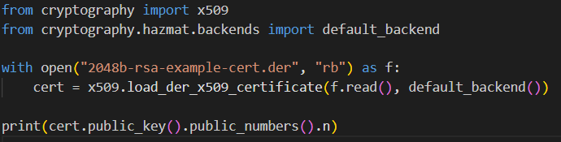
- Hiển thị kết quả

SSH Keys
Phân tích đề bài:
- Đề bài cho 1 file chứa public key SSH:
- bruce_rsa.pub
- Yêu cầu trích xuất modulus n (số nguyên) từ SSH public key (file bruce_rsa.pub) và in ra dưới dạng số nguyên thập phân (decimal).
Thực hiện:
- Viết code python trích xuất:
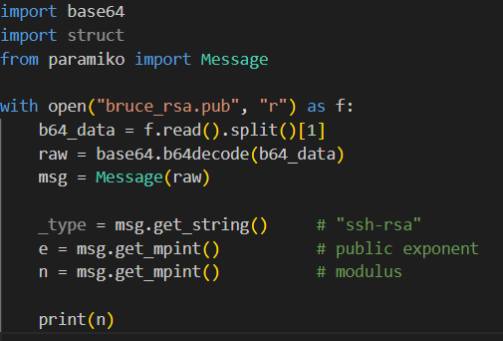
- Đọc file SSH public key (bruce_rsa.pub)
- Trích phần mã hóa base64 từ dòng SSH key
- Giải mã base64 để lấy dữ liệu nhị phân
- Lấy modulus n từ khóa RSA
- In ra modulus n dưới dạng số nguyên (decimal)
- Hiển thị kết quả:

Transparency
Phân tích đề bài:
- Đề bài cho 1 file:
- transparency.pem
- Yêu cầu: Tìm subdomain của cryptohack.org đang dùng cùng cặp khóa RSA công khai (n, e) trong file transparency.pem đính kèm.
Thực hiện:
- Tìm các subdomain của cryptohack.org trên https://crt.sh/
- Tuy nhiên thì cert được cấp lại khá nhiều lần cho các domain, ta viết code để so public key với từng cert của từng domain
- Thử qua các domain: aes, tls1, tls2,… đều không đúng. Tiếp theo thử đến thetransparencyflagishere
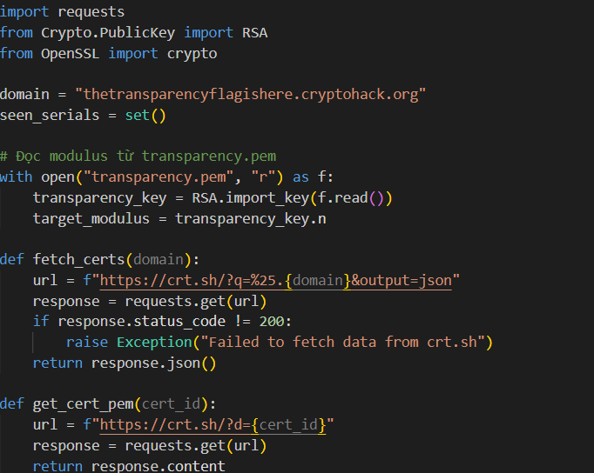
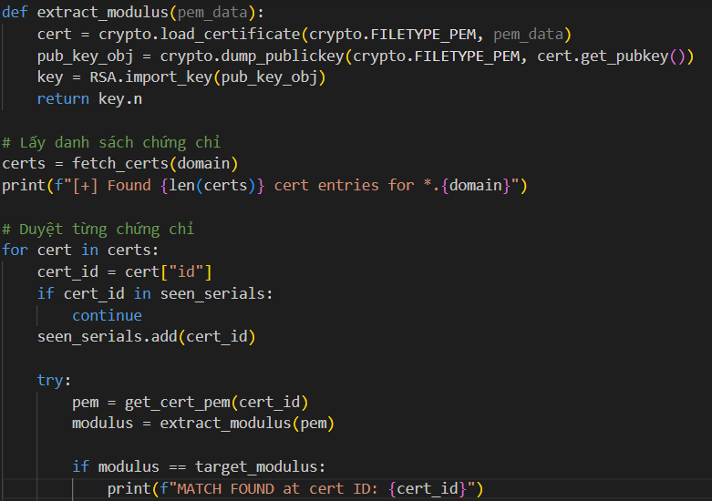
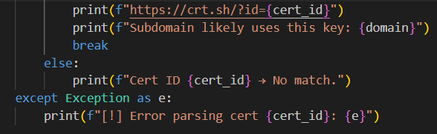
- Tìm thấy cert có public key trùng khớp. Đây là subdomain cần tìm
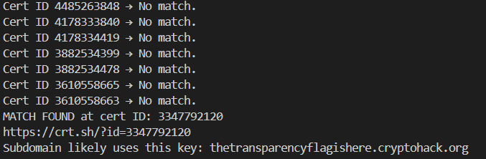
--- END ---

